ภาคผนวก ก
HP Openview

HP Open View
สำหรับเครื่องมือหรือว่าโปรแกรมที่ใช้ในการตรวจสอบเครือข่ายในปัจจุบันนี้ก็มีอยู่หลากหลาย ในที่นี้เราจะใช้โปรแกรม HP Open View ซึ่งมีความสามารถในการตรวจสอบการเชื่อมต่อเครือข่ายในลักษณะตรรกะ (Logical) มีการตรวจสอบสถานะของอุปกรณ์ พร้อมทั้งแจ้งเตือนได้หากว่าอุปกรณ์ใดๆ ทำงานบกพร่อง และยังมีความสามารถในการเข้าไปจัดการแก้ใขอุปกรณ์ที่เกิดปัญหาได้ด้วย โดยผ่านทาง SNMP Service และ DMI ที่จะต้องติดตั้งไว้ที่ตัวอุปกรณ์ดังกล่าว
DMI ย่อมาจาก Desktop Management Information เป็นมาตรฐานที่ถูกจัดเตรียมโดย Desktop Management Task Force (DMTF) ซึ่งก่อตั้งขึ้นในปี 1992 โดยมีวัตถุประสงค์เพื่อการกำหนดมาตรฐานแบบเปิด ให้มีข้อกำหนดเกี่ยวกับการจัดการคอมพิวเตอร์ (Desktop) ทั้งด้านฮาร์ดแวร์และซอฟต์แวร์ เพื่อให้สามารถตรวจสอบ-เข้าถึงข้อมูลเกี่ยวกับฮาร์ดแวร์/ซอฟต์แวร์ของคอมพิวเตอร์ โดยใช้ Remote Control หรือการเข้าถึงระยะไกลได้ หรือโดยที่ไม่ต้องเปิดเคสของคอมพิวเตอร์ วิศวกรหรือช่างผู้ตรวจสอบก็สามารถทราบได้ว่าคอมพิวเตอร์เครื่องนั้นมีส่วนประกอบฮาร์ดแวร์ต่างๆ อย่างไร หรือผู้ผลิตคอมพิวเตอร์เองก็สามารถเพิ่มข้อมูลเกี่ยวกับรุ่นการผลิตคอมพิวเตอร์ วันที่ผลิต ส่วนผู้ที่ซื้อคอมพิวเตอร์มาใช้ก็สามารถเพิ่มรายละเอียดเกี่ยวกับสถานที่ติดตั้งและการติดตั้งได้ จะเห็นได้ว่า DMI นั้นมีประโยชน์ในการจัดการต่อทุกๆ ฝ่ายที่เกี่ยวข้อง ในการจัดการเกี่ยวกับคอมพิวเตอร์ ประโยชน์ของ DMI คือ ลดค่าใช้จ่ายในการจัดการและการติดตั้งคอมพิวเตอร์

การใช้งานโปรแกรม Hp Open View
เมื่อเราทำการติดตั้งโปรแกรมเสร็จเรียบร้อยแล้ว ก็ให้ทำการเปิดโปรแกรม HP Open View ขึ้นมาโดยจะมีหน้าตาของโปรแกรมดังรูปที่ 1
สำหรับเมนูการทำงานต่างๆของโปรแกรม HP Open View จะมีอยู่ดังนี้
- File Menu
- New คือ สร้างแฟ้มข้อมูลและ Map ขึ้นมาใหม่
- Open คือ เปิดแฟ้มข้อมูลเก่าที่ได้มีการบันทึกไว้แล้ว
- Save คือ บันทึกข้อมูลของ Map และแฟ้มการทำงานที่ทำงานอยู่ขณะนั้น
- Save As คือ บันทึกข้อมูลของ Map และแฟ้มการทำงานที่ทำงานอยู่ขณะนั้นเป็นแฟ้มอื่น
- Check Map คือ ตรวจสอบ Map และอุปกรณ์ต่างๆที่มีอยู่ใน Map ให้ถูกต้อง
- Print Submap คือ พิมพ์ Submap ที่ได้ทำการเลือกเอาไว้ออกทางเครื่องพิมพ์
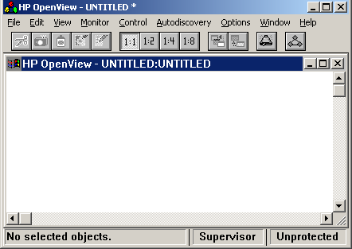

รูปที่ 1 แสดงหน้าต่างของโปรแกรม HP Open View

- Print Object List คือ การพิมพ์รายการของ Object ที่มีอยู่ใน Map ทั้งหมดออกเครื่องพิมพ์
- Print Setup คือ กำหนดและเปลี่ยนแปลงค่าติดตั้งของเครื่องพิมพ์
- Load Selection List คือ โหลดเอารายการของอุปกรณ์ที่ได้ทำการบันทึกไว้ขึ้นมา
- Save Selection List คือ บันทึกค่ารายการของอุปกรณ์ที่ได้ทำการเลือกไว้ใน Map
- Exit คือ ออกจากโปรแกรม HP Open View

- Edit Menu
- Add คือ ทำการเพิ่มสัญลักษณ์และอุปกรณ์อื่นๆ เพิ่มเติมลงใน Map
- Cut คือ ตัดสัญลักษณ์ที่ได้ทำการเลือกออกจาก Map ไปยัง Clipboard
- Copy คือ คัดลอกลักษณ์ที่ได้ทำการเลือกออกจาก Map ไปยัง Clipboard
- Paste คือ วางสัญลักษณ์ที่มีอยู่ใน Clipboard ลงใน Map และตำแหน่งที่เลือกไว้
- Delete คือ ลบลักษณ์ที่ได้ทำการเลือกออกจาก Map
- Describe คือ แสดงรายละเอียดของสัญลักษณ์อุปกรณ์ที่ได้ทำการเลือกไว้ออกมา
- New Submap คือ สร้าง Submap ใหม่ขึ้นมาภายใต้ Map ที่กำลังทำงานอยู่
- Rename Submap คือ เปลี่ยนชื่อของ Submap ที่ได้ทำการเลือกไว้ขณะนั้น
- Clear Submap คือ การเคลียร์สัญลักษณ์อุปกรณ์ที่มีทั้งหมดใน Submap ที่เลือกไว้ขณะนั้น
- Delete Submap คือ ลบ Submap ที่ได้ทำการเลือกไว้ขณะนั้นออกไปจาก Map
- Set Background Image คือ การกำหนดรูปภาพพื้นหลังของ Map ที่ได้ทำการเลือกไว้ขณะนั้น
- Clear Background Image คือ ลบภาพที่เป็นพื้นหลังของ Map ที่ได้ทำการเลือกไว้ขณะนั้น
- Set Home Submap คือ กำหนดค่า Map เริ่มต้นหรือ Home ของ Submap ที่เลือกไว้
- View Menu
- Zoom 1 คือ กำหนดอัตราการแสดงผลอยู่ที่ 1 เท่า
- Zoom ½ คือ กำหนดอัตราการแสดงผลอยู่ที่ ½ เท่า
- Zoom ¼ คือ กำหนดอัตราการแสดงผลอยู่ที่ ¼ เท่า
- Zoom 1/8 คือ กำหนดอัตราการแสดงผลอยู่ที่ 1/8 เท่า
- Pan คือ ย่อมุมองโฟกัสของภาพรวมทั้งหมดใน Map
- Set Grid คือ กำหนดตำแหน่งระยะห่างระหว่างเส้น Grid ทั้งแนวนอนและแนวตั้ง
- Show Grid/Hide Grid คือ กำหนดการแสดงผลว่าใช้แสดงหรือซ่อนเส้น Grid

- Monitor Menu
- Describe คือ แสดงรายละเอียดของสัญลักษณ์อุปกรณ์ที่ได้ทำการเลือกไว้ออกมา
- Status Legend คือ สีที่ใช้ในการบ่งบอกสถานะของสัญลักษณ์อุปกรณ์ต่างๆ ที่มีอยู่
- Alarm Log คือ บันทึกการแจ้งเตือนจากสัญลักษณ์อุปกรณ์ต่างๆ ที่มีอยู่ใน Map
- Ping คือ การทดสอบการตอบสนองกลับของอุปกรณ์ ว่ายังทำงานอยู่หรือไม่
- Remote Power On คือ สั่งให้เปิดอุปกรณ์พีซีจากระยะไกล จะมีเมนูย่อยคือ
- Wake Up PC คือ สั่งให้เครื่องพีซีที่ถูกเลือกนั้นทำการเปิดเครื่องตัวเอง
- Schedule Wake Up คือ กำหนดตารางวันและเวลาในการเปิดเครื่องพีซีที่เลือก
- HP Top Tools คือ โปรแกรมที่ให้ทำงานบนอุปกรณ์ที่ต้องการ เพื่อการจัดการดูแลเกี่ยวกับ DMI ภายในอุปกรณ์นั้นๆ และตรวจดูค่า Configure ภายในด้วย
- Polling คือ ระบบอัตโนมัติที่จะทำงานเมือเริ่มต้นโปรแกรม HP Open View โดยจะเริ่มทำการ Discovery ระบบเครือข่ายแล้วทำการสร้าง Map ของอุปกรณ์ต่างๆ อุปกรณ์ที่ถูกสร้างไว้ใน Map จะถูกเก็บไว้ใน Polling List
- Control Menu
- SNMP Manager คือ การจัดการเกี่ยวกับด้าน SNMP ของอุปกรณ์ มีเมนูย่อยคือ
- Define Query คือ การกำหนดเลือกดูค่า MIB ต่างๆ ของอุปกรณ์ที่ถูกเลือกในขณะนั้น
- Select Query คือ การเลือกดูค่า MIB ของอุปกรณ์ต่างๆ โดยจะมีรายการของอุปกรณ์ให้เลือก
- Manage Database คือ จัดการรายการเพิ่มเติมของ MIB ที่ต้องการให้ทำการ Define เพิ่มเติม
- DMI Manager
- Define Query คือ การกำหนดเลือกดูค่า DMI ต่างๆ ของอุปกรณ์ที่ถูกเลือกในขณะนั้น
- Select Query คือ การเลือกดูค่า DMI ของอุปกรณ์ต่างๆ โดยจะมีรายการของอุปกรณ์ให้เลือก
- Brows Web Home Page คือ เข้าไปดู Home Page ของอุปกรณ์ดังกล่าวในกรณีที่เครื่องนั้นเปิดบริการ WWW ไว้
- Brows Web Management Page คือ เข้าไปแก้ไขจัดการเกี่ยวกับ Home Page หรือเป็น Home Page ของผู้ให้บริการสำหรับอุปกรณ์นั้นๆ
- Autodiscovery Menu จะประกอบด้วยเมนูย่อย 3 เมนูคือ
- Configure Menu
- Discovery Schedule คือ ตารางการกำหนดระยะเวลาในการทำ IP Discovery, Topology Discovery และ Extended (IPX, Other) Discovery
- Discovery Networks คือ การกำหนดค่าต่างๆของระบบเครือข่ายของตัวเองคือ IP Address, Subnet Mask และ Gateway รวมไปถึงส่วนที่ต้องการให้ทำการ Discovery คือ IP และ IPX
- User-Specified Devices คือ เพิ่มเติมอุปกรณ์ที่ไม่ได้อยู่ในรายการที่มีอยู่การทำ Autodiscovery
- Ignored Devices คือ กำหนดรายการอุปกรณ์ที่ไม่ต้องการให้ทำ Autodiscovery
- Device Classes คือ รายการของ Classes อุปกรณ์ต่างๆที่มีอยู่ในโปรแกรม HP Open View
- Discovery Menu
- Discovery Manager คือ ศูนย์กลางหลักในการจัดการเกี่ยวกับการ Discovery ซึ่งจะกำหนดการเพิ่มอุปกรณ์ที่ต้องการ Discovery ลงใน Database สั่งการ Discovery ให้เริ่มและหยุดและสั่งให้ Discovery ในส่วนของ IP และ IPX
- Discovery Routers คือ ฟังก์ชันในการกำหนดและแก้ไขค่าสำหรับ SNMP Router
- Update Host Names คือ การปรับปรุงชื่อ Host Name โดยจะไปอ่านค่ามาจาก Domain Name Server เพื่อทำการปรับปรุง
- Clear Discovery Database คือ การเคลียร์ค่า Database ที่มีทั้งหมดที่ได้มาจากการ Discovery
- Dump Discovery Database คือ คือการบันทึกค่า Database ที่ได้มาจากการ Discovery ลงไฟล์ โดยจะเก็บไว้ในไฟล์ที่ชื่อว่า OVDUMPIT
- Discovery Topology คือ เรียกการทำ Discovery อัตโนมัติเพื่อทำการตรวจหาการเชื่อมต่อของอุปกรณ์ในเครือข่าย
- Layout Menu
- Do Basic Layout คือ การสั่งให้สร้าง Map ที่ได้มาจากการ Discovery แล้วออกมา
- Basic Layout Options คือ การกำหนดระยะห่าง ขนาด และความกว้างของ Map ที่จะสร้าง หรือกำหนดให้เป็น Auto Arrange ก็ได้
- Configure Preferred Name คือ กำหนดชื่อให้กับ Network Address ของอุปกรณ์นั้นๆ

- Option Menu
- Protect Map คือ การกำหนดรหัสผ่านเพื่อที่จะทำการเข้าไปแก้ไขหรือเปลี่ยนแปลง Map
- Log In คือ การ login เข้าไปใช้งานโปรแกรม HP Open View โดยมีระดับของผู้ใช้ต่างๆ 3 ระดับ คือ ผู้สังเกตการณ์ ผู้ปฏิบัติการ และผู้ดูแลระบบ
- Log Out คือ การ Logout ออกจากโปรแกรม HP Open View
- Set Password คือ การตั้งรหัสผ่านสำหรับผู้ใช้ในแต่ละระดับเพื่อเข้าใช้โปรแกรม HP Open View
- Customize HP Open View คือ การกำหนดค่าต่างๆ ในการแสดงผลของโปรแกรม HP Open View
- Customize Alarm คือ การกำหนดค่าต่างๆ ในการแจ้งเตือนเหตุของอุปกรณ์ต่างๆ ใน Map
- Customize Device Access คือ การกำหนดค่าในการเข้า Access ยังอุปกรณ์ที่มีอยู่ใน Map
- Customize Traps คือ กำหนดค่า SNMP Massage พิเศษที่ต้องการให้ส่งไปยังระบบเครือข่าย

- Windows Menu
- Home Submap คือ ไปยังหน้าต่างของ Home Map ที่ได้กำหนดไว้
- Previous Submap คือ ไปยังหน้าต่างก่อนหน้า หน้าต่างที่กำลังใช้งานอยู่
- Locate Submap คือ ไปยังหน้าต่างของ Submap ที่แสดงไว้ในรายการที่มีอยู่
- Locate Object คือ ไปยังหน้าต่าง Submap ที่มีรายการของสัญลักษณ์อุปกรณ์นั้นแสดงอยู่
- Extended Locate คือ การดูรายละเอียดภายใน Map หรือว่า Component ดังกล่าวว่ามี Submap อะไรบ้าง มีอุปกรณ์และสัญลักษณ์อะไรบ้าง ซึ่งจะมีลักษณะฟังก์ชั่นการทำงานเหมือนกับ Locate Object แต่ว่า Extended Locate จะมีส่วนที่เพิ่มเติมมามากกว่า

ขั้นตอนการใช้งานโปรแกรม HP Open View
สำหรับการใช้งานโปรแกรม HP Open View ในเบื้องต้น เราจะใช้วิเคราะห์ระบบเครือข่ายและเข้าไปดูรายละเอียด ตรวจสอบค่าต่างๆในอุปกรณ์แต่ละตัว ซึ่งจะมีขั้นตอนการใช้งานดังนี้
- เมื่อทำการเปิดโปรแกรมขึ้นมาแล้วดังรูปที่ 1 ให้เข้าไปแก้ไขค่าในเมนู Autodiscovery เพื่อที่จะทำการ Discovery ในส่วนของ IP ที่เราจะใช้เท่านั้น
- ให้ไปที่เมนู Discovery Schedule เพื่อที่จะทำการกำหนดค่าเวลาในการทำ Discovery แต่ละครั้งให้เหมาะสมว่าต้องการตรวจสอบบ่อยแค่ไหน ตามแต่ความต้องการของระบบ ดังรูปที่ 2
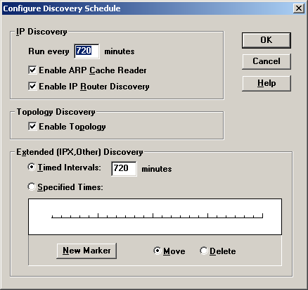
รูปที่ 2 แสดงหน้าต่างของ Discovery Schedule

- ให้ไปที่เมนู Discovery Networks เพื่อที่จะทำการกำหนดค่าของเครื่องที่ใช้โปรแกรม คือ IP Subnet mask, IP Router/Gateway และเลือกพร้อมทั้งกำหนดค่าจำนวนของ Hop ทั้ง IP และ IPX ที่ต้องการจะให้ทำการตรวจสอบ ดังรูปที่ 3
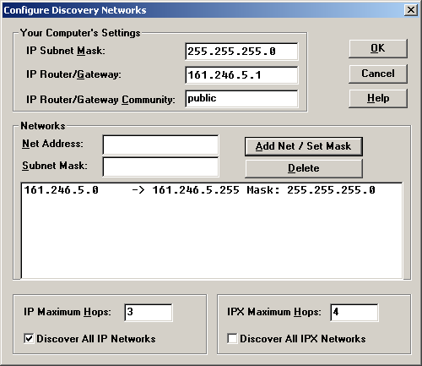
รูปที่ 3 แสดงหน้าต่าง Discovery Networks

- ไปที่เมนู Discovery Manager เพื่อที่จะทำการเริ่มการทำ Discovery โดยกำหนดให้ทำการ Discovery ในส่วนของ IP และ Database Contents (หากว่าต้องการ Discovery ในส่วนของ IPX ก็เลือกได้) แล้วจึงเริ่ม Start Discovery ดังรูปที่ 4
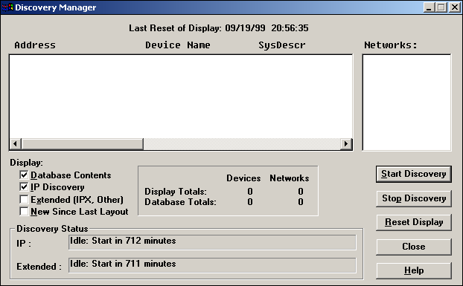
รูปที่ 4 แสดงหน้าต่างของ Discovery Manager

- จากนั้นรอให้สถานะของโพรโตคอลที่เราเลือกไว้เป็นสถานะ Idle เสียก่อน (ในที่นี้คือ IP ถ้าเป็น IPX ก็คือ Extended) ดังรูปที่ 5
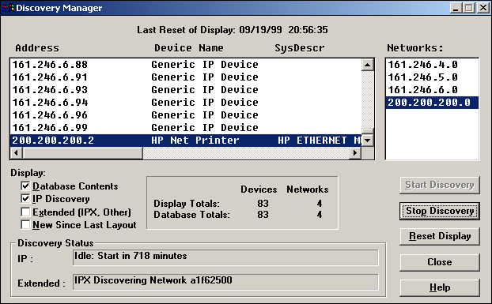รูปที่ 5 แสดงสถานะเมื่อทำการ Discovery IP เสร็จเรียบร้อย

- ต่อไปให้ไปที่เมนู Do Basic Layout เพื่อให้โปรแกรม HP Open View ทำการสร้าง Map ของอุปกรณ์ออกมาจะได้ดังรูปที่ 6
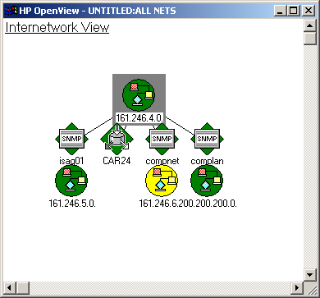
รูปที่ 6 แสดง Map ที่ได้มาจากการ Discovery

- จากรูปที่ได้จะเห็นได้ว่าสถานะของแต่ละสัญลักษณ์นั้นมีสีแตกต่างกันไป สำหรับสีแต่ละสีนั้นมีความหมายแตกต่างกันไป เราสามารถเรียกดูสถานะของแต่ละสีได้ที่เมนู Monitor -> Status Legend จะได้ดังรูปที่ 7
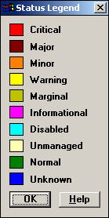
รูปที่ 7 แสดงสีและสถานะที่บ่งบอกใน Map

- จาก Map ที่เห็นนั่นคือ Home Map หากต้องการที่จะเข้าไปดูภายในเครือข่ายย่อย ก็ให้ทำการ Double Click ที่สัญลักษณ์ (ณ ที่นี่ก็คือ 161.246.5.0) จะได้ Submap ออกมาดังรูปที่ 8
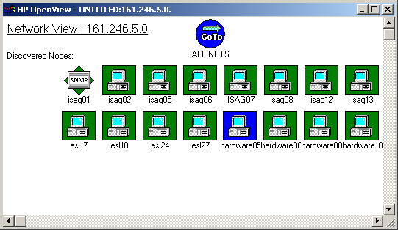
รูปที่ 8 แสดงเครือข่าย Submap ที่ได้

- ในกรณีที่เราต้องการดูข้อมูลของอุปกรณ์นั้นๆ ว่ามีอะไรอย่างไรบ้างเราสามารถดูได้จากการ Click ขวาแล้วเลือก Describe หรือไปที่เมนู Monitor -> Describe จะได้ข้อมูลของอุปกรณ์นั้นดังรูปที่ 9
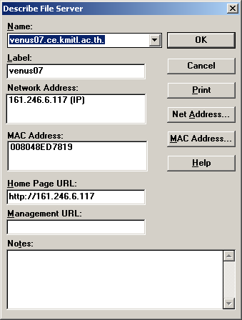
รูปที่ 9 แสดงหน้าต่าง Describe ที่ได้จากอุปกรณ์ที่เลือก

- หากว่าใน Submap พบว่าอุปกรณ์ตัวใดที่ไม่ได้มีสถานะปกติคือเป็นสีเขียว เราสามารถไปดูสถานะการแจ้งเตือนได้โดยการ Clink ขวาที่อุปกรณ์ดังกล่าวแล้วไปที่เมนู Alarm หรือไปที่เมนู Monitor -> Alarm Log ก็ได้ ดังรูปที่ 10 และจะได้หน้าต่างแสดงรายละเอียดการแจ้งเตือนดังรูปที่ 11
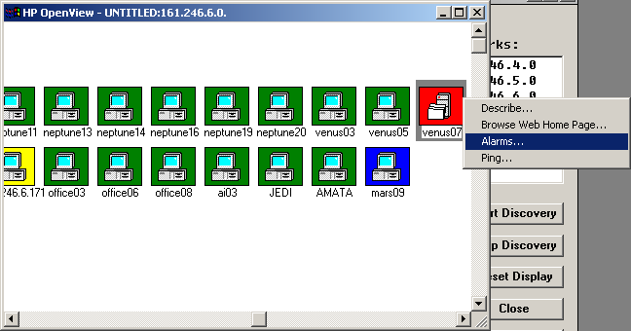รูปที่ 10 แสดงการเลือกตรวจสอบ Alarm ของอุปกรณ์ที่เลือก

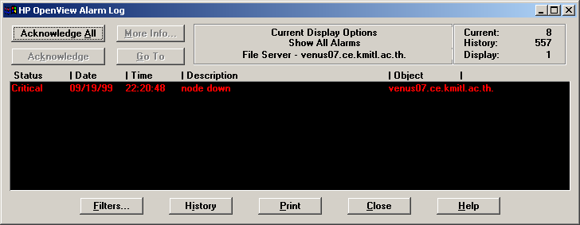รูปที่ 11 แสดงรายการการแจ้งเตือนของเครื่องที่ได้ทำการเลือกไว้

- ถ้าหากว่าเรารับรู้กับการแจ้งเตือนที่เกิดขึ้นแล้ว ก็ให้ไปที่รายการที่แสดงเพื่อทำการ Acknowledge หรือว่าจะ Acknowledge All เพื่อรับทราบการแจ้งเตือนทั้งหมดก็ได้

- สำหรับสัญลักษณ์ที่มีคำว่า SNMP นั้นเราสามารถทำการเข้าไปตรวจดูค่า MIB ของอุปกรณ์นั้นๆ ได้ โดยไปที่เมนู Control -> SNMP Manager -> Define Query จะได้หน้าต่างออกมาดังรูปที่ 12 เพื่อที่จำทำการเลือกรายการที่เราต้องการตรวจสอบ
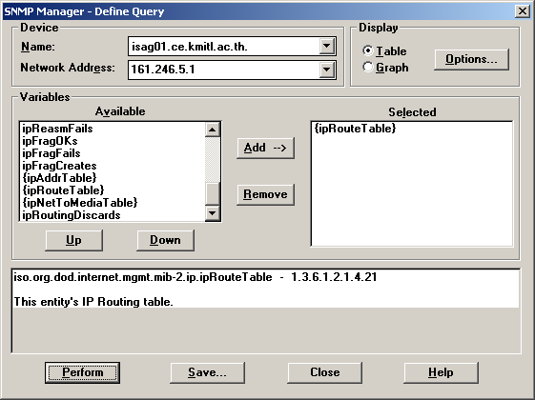
รูปที่ 12 แสดงหน้าต่างสำหรับการกำหนดรายการเพื่อเลือกดูค่าที่ต้องกา

- เราจะทำการเลือกเพื่อเป็นตัวอย่างในที่นี้คือ {ipRouteTable} ให้เลือกที่รายการดังกล่าวแล้วทำการ Add หากว่าต้องการดูรายการอื่นๆ ก็สามารถเพิ่มเติมเข้าไปได้ แล้วทำการ Perform จะได้ดังรูปที่ 13 ซึ่งแสดงค่าที่เราได้เลือกไว้
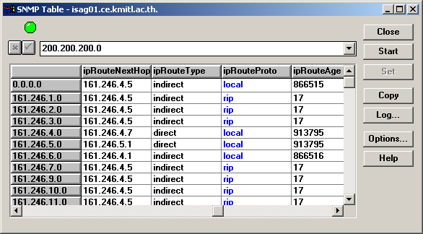
รูปที่ 13 แสดงค่าที่เลือกไว้ในหลังจาก Perform

- เราสามารถทำการ Ping ไปยังเครื่องที่เราต้องการทราบสถานะได้ โดยการ Click ขวาแล้วไปที่เมนู Ping หรือไปที่เมนู Monitor -> Ping จะได้หน้าต่างดังรูปที่ 14
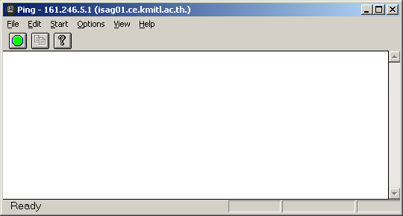
รูปที่ 14 แสดงหน้าต่างการ Ping ของอุปกรณ์ที่เลือก

- เมื่อได้หน้าต่างดังรูปที่ 14 แล้วให้ทำการ Start การ Ping โดยการกดที่ปุ่มสีเขียวหรือว่า ไปที่เมนู Start จะมีข้อมูลของการ Ping นั้นออกมาว่าส่งหรือว่ารับ packet ที่ส่งได้หรือไม่คิดเป็นกี่เปอร์เซ็นต์ ดังรูปที่ 15
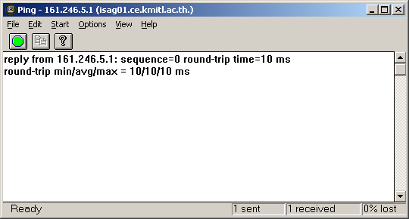
รูปที่ 15 แสดงสถานะของการ Ping อุปกรณ์ที่ได้เลือกไว้

- ถ้าหากว่าในการจัด Map ไม่ได้กระทำในแบบ Auto Arrange ต้องมาทำการจัด Map เอง เราจะสั่งให้ทำการแสดงเส้น Grid ได้จากเมนู View -> Show Grid / Hide Grid เพื่อสั่งให้ซ่อนหรือแสดงเส้น Grid จะได้ผลการแสดง Map ดังรูปที่ 16
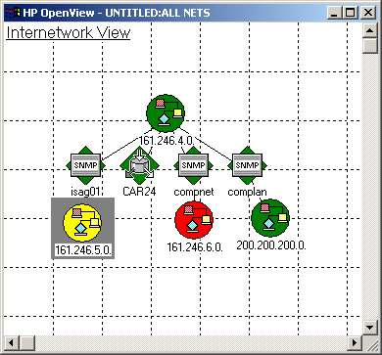
รูปที่ 16 แสดงการแสดงเส้น Grid ใน Map ที่เลือก

- การกำหนดระบบรักษาความปลอดภัยในการเข้าใช้โปรแกรม HP Open View เพื่อกำหนดระดับความปลอดภัยในการใช้งานให้เหมาะกับผู้ใช้ในแต่ละระดับ
- ในการกำหนดระบบรักษาความปลอดภัยนั้นก่อนอื่นเราจะต้องกำหนดรหัสผ่านของผู้ใช้ในแต่ระดับเสียก่อน โดยไปที่เมนู Option -> Set Password ดังรูปที่ 17
- ในการเข้าใช้โปรแกรมก็ให้ทำการ Login เข้าใช้งานโปรแกรมที่เมนู Option -> Log In แล้ว Login ดังรูปที่ 18 ในการเข้าใช้งานในแต่ละระดับของผู้ใช้ก็จะมีความสามารถในการใช้งานเมนูนั้นแตกต่างกันไปตามลำดับความสำคัญของผู้ใช้โปรแกรม
- เมื่อใช้งานเสร้จเรียบร้อยแล้วต้องการยกเลิกการใช้งานระบบในโปรแกรม ก็ให้ทำการ Logout ออก โดยไปที่เมนู Option -> Log Out เพื่อเลิกการใช้งานโปรแกรม ตัวโปรแกรมจะมีเมนูที่เหลือให้ใช้งานได้ดังรูปที่ 19 เท่านั้น
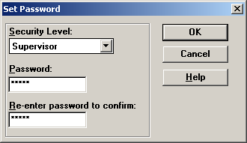
รูปที่ 17 แสดงการกำหนดรหัสผ่านสำหรับผู้เข้าใช้งานโปรแกรม HP Open View

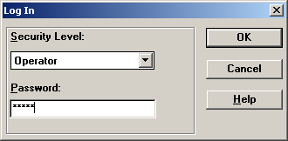
รูปที่ 18 แสดงการเข้าใช้งานโปรแกรม HP Open View ของผู้ใช้งาน

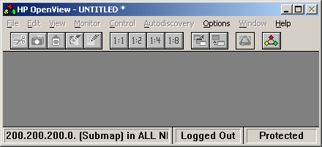
รูปที่ 19 แสดงตัวโปรแกรมหลังจาก Log Out ออกแล้ว

